实验12 Linux网络编程
- 将Linux系统的hostname修改为自己的姓名全拼，并保证后续实验过程中hostname始终为自己的学号；
- 最终提交内容为源程序（.c文件）和运行效果截图（word文档），打成压缩包提交；
- 压缩包命名要求：班级-实验序号-姓名-学号（命名中所有数字用阿拉伯数字；班级分别为“计科1班”、“计科2班”、“计科3班”、“计科4班”或“数字媒体”）。
- 将第12课讲稿中的例子代码编写、编译、调试、运行；
- 将虚拟机的网络连接方式改为“桥接”，并设置Linux的IP地址，保证Linux可以和物理机的Win7通信（能够相互ping通）；
- 修改getaddrinfo.c，将主机名由程序指定改为argv[1]指定，类似于client.c，分别测试主机名为“localhost”和主机名为“自己姓名的全拼”时对应的IP；
- 测试修改后的getaddrinfo.c，通过argv[1]把Win7的计算机名传给程序，获取Win7的IP地址。
- 说明server.c中如下代码的作用：
server_sockaddr.sin_family = AF_INET;
server_sockaddr.sin_port = htons(PORT);
server_sockaddr.sin_addr.s_addr = INADDR_ANY;
memset(&(server_sockaddr.sin_zero),0,8);

【习题步骤】

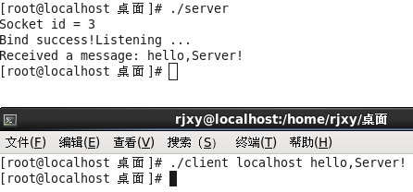

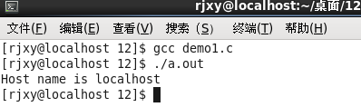

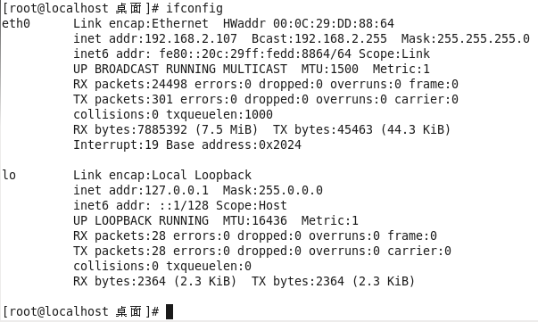
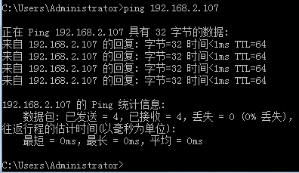

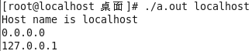
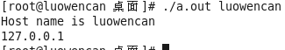

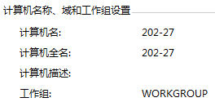
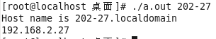

server_sockaddr.sin_family = AF_INET;设置服务器为ipv4类型的地址
server_sockaddr.sin_port = htons(PORT);把端口号改为大端模式
server_sockaddr.sin_addr.s_addr = INADDR_ANY;访问服务器端的ip地址为任意ip地址
memset(&(server_sockaddr.sin_zero),0,8);把sockaddr_in最后8个字节清空，因为实验用的是sockaddr_in类型的结构体，为了和sockaggr类型的结构体相互转换。

